**`BỘ GIÁO DỤC VÀ ĐÀO TẠO**

**TRƯỜNG ĐẠI HỌC GIAO THÔNG VẬN TẢI**

**PHÂN HIỆU TẠI THÀNH PHỐ HỒ CHÍ MINH**



**BÁO CÁO BÀI TẬP LỚN MÔN CƠ SỞ DỮ LIỆU**

**ĐỀ TÀI:**

**QUẢN LÝ CỬA HÀNG PETSHOP**

Sinh viên thực hiện:

1. Trần Lê Thanh Tính 5951071108

2. Đoàn Lê Mỹ Linh 5951071049

3. Bùi Văn Mạnh 5951071057

Lớp: **CQ.59.CNTT -** Khoá: 59

GVHD: Th.S Trần Thị Dung

TP. Hồ Chí Minh, năm 2020

**BỘ GIÁO DỤC VÀ ĐÀO TẠO**

**TRƯỜNG ĐẠI HỌC GIAO THÔNG VẬN TẢI**

**PHÂN HIỆU TẠI THÀNH PHỐ HỒ CHÍ MINH**



**BÁO CÁO BÀI TẬP LỚN MÔN CƠ SỞ DỮ LIỆU**

**ĐỀ TÀI:**

**QUẢN LÝ CỬA HÀNG PETSHOP**

Sinh viên thực hiện:

1. Trần Lê Thanh Tính 5951071108

2. Đoàn Lê Mỹ Linh 5951071049

3. Bùi Văn Mạnh 5951071057

Lớp: **CQ.59.CNTT -** Khoá: 59

GVHD: Th.S Trần Thị Dung

TP. Hồ Chí Minh, năm 2020

# **LỜI CẢM ƠN**

Lời đầu tiên chúng em xin gửi lời cảm ơn đến cô Trần Thị Dung giảng viên phụ trách bộ môn Cơ Sở Dữ Liệu đã nhiệt tình trong công tác giảng dạy cũng như hỗ trợ chúng em làm bài tập lớn môn Cơ sở dữ liệu.

Trong môn học này chúng em đã được biết thêm nhiều hơn những kiến thức xoay quanh về cơ sở dữ liệu, như các hệ thống cơ sở dữ liệu, hệ quản trị cơ sở dữ liệu, các mô hình dữ liệu, cách xác định các thực thể và tập thực thể, vẽ mô hình ER, xác định các mối quan hệ, chỉ số min – max, mô hình dữ liệu quan hệ, các phép toán trên quan hệ, các câu lệnh truy vấn,… và thêm nhiều những kiến thức bổ ích khác nữa.

Trong quá trình học tập chúng em cũng đã nổ lực bổ sung và cập nhật những kiến thức mới từ thực tiễn. Cùng cô trao đổi những bài học để hiểu sâu hơn và kỹ hơn để hoàn thành bài tập lớn của môn CSDL. Nhưng bên cạnh đó cũng có rất nhiều điều mà chúng em cũng chưa thể nào hiểu biết hết được. Chúng em mong cô sẽ thông cảm và cho em những ý kiến góp ý để chúng em hoàn thiện hơn bài tập này.

Lời cuối cùng chúng em xin gửi cô lời chúc sức khỏe, chúc cô thành công và hạnh phúc với công việc của mình cũng như trong cuộc sống.

Chúng em xin chân thành cảm ơn!

# **NHẬN XÉT CỦA GIẢNG VIÊN**

*Tp. Hồ Chí Minh, ngày tháng năm 2020*

GIẢNG VIÊN HƯỚNG DẪN

# **MỤC LỤC**

**LỜI CẢM ƠN** i

**NHẬN XÉT CỦA GIẢNG VIÊN** ii

**MỤC LỤC** iii

**MỞ ĐẦU** 1

**1.** **Lý do chọn đề tài:** 1

**2.** **Hướng tiếp cận:** 1

**3.** **Đối tượng và phạm vi nghiên cứu:** 2

**4.** **Phương pháp nghiên cứu:** 2

**CHƯƠNG 1: CƠ SỞ LÝ THUYẾT** 3

**1. Hệ quản trị Cở Dữ Liệu SQL Server:** 3

***1.1 Tổng quan:*** 3

***1.2 Đặc điểm và các ấn bản của SQL Sevrer:*** 4

***1.3 Cấu trúc của SQL Server:*** 6

***1.4 Các dịch vụ, công cụ và phiên bản SQL Server:*** 7

**2.** **Cơ Sở Dữ Liệu:** 8

***2.1 Tổng quan*:** 8

***2.2 Đặc điểm phân loại:*** 9

***2.3*** ***Ưu và Nhược điểm:*** 10

**CHƯƠNG 2: PHÂN TÍCH VÀ THIẾT KẾ** 12

**1.** **Mô tả bài toán:** 12

**2.** **Xác định các tập thực thể và thuộc tính của tập thực thể:** 12

**3.** **Xác định mối quan hệ:** 13

**4.** **Sơ đồ ER:** 13

**5.** **Mô hình quan hệ:** 13

**6.** **Các ràng buộc toàn vẹn của bài toán:** 14

**CHƯƠNG 3: THỰC HÀNH VÀ ỨNG DỤNG TRÊN SQL SERVER** 16

**1.** **Các câu lệnh tạo cơ sở dữ liệu trong SQL:** 16

**2.** **Các câu lệnh truy vấn cơ sở dữ liệu minh họa:** 23

**3.** **Các hình ảnh tương ứng với các câu lệnh minh họa trên:** 26

# **MỞ ĐẦU**

## **Lý do chọn đề tài:**

Trong cuộc sống hiện đại ngày nay, bên cạnh các mối quan hệ xã hội bên ngoài của chúng ta như đồng nghiệp, bạn bè, đối tác, … nhiều người cũng bắt đầu xây dựng một mối quan hệ mới với những người bạn mới, đó là những chú thú cưng. Việc nuôi thú cưng vốn đã có từ rất lâu từ trước đó, nhưng mục đích chúng ta nuôi chúng chỉ vì nhiệm vụ và vai trò chính của chúng như chó là để giữ nhà, còn mèo thì đuổi chuột, …

Nhưng ngày nay việc nuôi thú cưng không chỉ đơn thuần với những mục đích trên nữa, thú cưng trong thời hiện đại này được chủ nhân xem như người bạn đồng hành vì thông minh và có vẻ ngoài đáng yêu, mang đến một thứ tình yêu không cần phán xét, không cần đáp trả từ chủ nhân của chúng, qua đó góp phần thể hiện tinh thần yêu thương động vật và trân quý chúng. Các chú thú cưng được chăm sóc và dạy dỗ rất chu đáo, các giống thú cưng cũng đa dạng và phong phú hơn trước như được nhập từ nước ngoài về, được lai tạo thành nhiều giống mới với giá cao đến rất cao. Những loại thú cưng nhập ngoại này có mức giá không hề rẻ khi nuôi thì chủ nhân cần phải có phương pháp riêng biệt, điều này đã làm tăng thêm giá trị của thú cưng cao hơn.

Chính vì vậy mà các dịch vụ cửa hàng chăm sóc thú cưng như khách sạn cho thú cưng, chăm sóc sắc đẹp cho thú cưng, khám chữa bệnh cho thú cưng, …và thêm các phụ kiện dành cho thú cưng càng phát triển hơn nhằm mục đích đáp ứng nhu cầu của người nuôi thú cưng.

Có thể nói, với những người coi thú cưng như người thân, như một thành viên trong gia đình thì họ luôn muốn mang đến cho chúng những thứ tốt đẹp nhất, và không hề tiếc tiền sắm đầy đủ mọi thứ cho vật nuôi của mình. Cũng chính vì những lý do đã nêu trên nên chúng em đã chọn đề tài về quản lý cửa hàng Petshop nhằm tìm hiểu thêm những công việc liên quan đến chăm sóc cho thú cưng.

## **Hướng tiếp cận:**

* Nghiên cứu và tìm hiểu cách thức hoạt động của ngôn ngữ truy vấn SQL.
* Thiết kế cơ sở dữ liệu phù hợp với đề tài đã chọn.
* Tiến hành cài đặt cơ sở dữ liệu vào phần mềm SQL server.

## **Đối tượng và phạm vi nghiên cứu:**

* Đối tượng: mọi người.
* Phạm vi ứng dụng: những cửa hàng kinh doanh dịch vụ cho thú cưng.

## **Phương pháp nghiên cứu:**

* Tài liệu: tìm hiểu và khai thác tài liệu liên quan đến quản lý Petshop, các nền tảng kiến thức về cơ sở dữ liệu cũng như công cụ SQL.
* Thực hành: tiến hành xây dựng hệ thống cơ sở dữ liệu quản lý Petshop.

# **CHƯƠNG 1: CƠ SỞ LÝ THUYẾT**

## **1. Hệ quản trị Cở Dữ Liệu SQL Server:**

### ***1.1 Tổng quan:***

#### ***1.1.1 Giới thiệu*:**

* SQLServer được phát triển từ ngôn ngữ SEQUEL2 bởi IBM theo mô hình Codd tại trung tâm nghiên cứu của IBM ở California, vào những năm 70 cho hệ thống QTCSDL lớn.
* Đầu tiên SQL Server được sử dụng trong các ngôn ngữ quản lý CSDL và chạy trên các máy đơn lẻ. Song do sự phát triển nhanh chóng của nhu cầu xây dựng những CSDL lớn theo mô hình khách chủ (trong mô hình này toàn bộ CSDL được tập trung trên máy chủ (Server)). Mọi thao tác xử lý dữ liệu được thực hiện trên máy chủ bằng các lệnh SQL máy trạm chỉ dùng để cập nhập hoặc lấy thông tin từ máy chủ). Ngày nay trong các ngôn ngữ lập trình bậc cao đều có sự trợ giúp của SQL. Nhất là trong lĩnh vực phát triển của Internet ngôn ngữ SQL càng đóng vai trò quan trọng hơn. Nó được sử dụng để nhanh chóng tạo các trang Web động.

#### **1.1.2 Khái niệm:**

* QL Server là một hệ thống quản lý cơ sở dữ liệu quan hệ (relational database management system viết tắt là RDBMS), hỗ trợ một số lượng lớn các quy trình xử lý giao dịch, ứng dụng doanh nghiệp và ứng dụng phân tích trong các công ty IT. SQL Server là một trong 3 công nghệ dữ liệu dẫn đầu hiện này cùng với Oracle Database và IBM’s DB2.



* Cũng giống như các phần mềm RDBMS khác, Microsoft SQL Server được xây dựng bên trên lớp SQL – ngôn ngữ lập trình tiêu chuẩn hóa mà quản trị viên cơ sở dữ liệu (DBAs) và các chuyên gia CNTT sử dụng để quản lý cơ sở dữ liệu và truy vấn dữ liệu nằm bên trong. SQL Server thường gắn với Transact-SQL (T-SQL), một cài đặt SQL của Microsoft bổ sung một bộ chương trình mở rộng ngôn ngữ lập trình chuẩn.

### ***1.2 Đặc điểm và các ấn bản của SQL Sevrer:***

#### **1.2.1 Đặc điểm:**

* SQL là ngôn ngữ tựa tiếng Anh.
* SQL là ngôn ngữ phi thủ tục, nó không yêu cầu ta cách thức truy nhập CSDL như thế nào. Tất cả các thông báo của SQL đều rất dễ sử dụng và ít khả năng mắc lỗi
* SQL cung cấp tập lệnh phong phú cho các công việc hỏi đáp DL
* Chèn, cập nhật, xoá các hàng trong một quan hệ
* Tạo, sửa đổi, thêm và xoá các đối tượng trong của CSDL.
* Điều khiển việc truy nhập tới cơ sở dữ liệu và các đối tượng của CSDL để đảm bảo tính bảo mật của cơ sở DL
* Đảm bảo tính nhất quán và sự ràng buộc của CSDL.
* Yêu cầu duy nhất để sử dụng cho các hỏi đáp là phải nắm vững được các cấu trúc CSDL của mình.

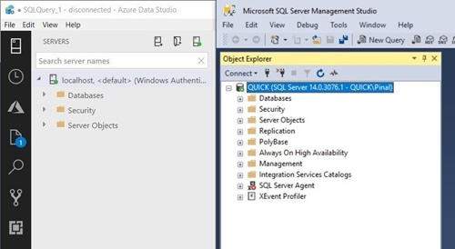

*Giao diện Microsoft SQL Server*

#### **1.2.2 Các ấn bản SQL Server:**

* SQL đã được viện tiêu chuẩn quốc gia Mỹ (ANSI)và tổ chức tiêu chuẩn quốc tế (ISO) chấp nhận như một ngôn ngữ chuẩn cho CSDL quan hệ .Nhưng cho đến nay chuẩn này chưa đưa ra đủ 100%.Nên các SQL nhúng trong các ngôn ngữ lập trình khác nhau đã được bổ xung mở rộng cho SQL chuẩn cho phù hợp với các ứng dụng của mình.
* **Enterprise**: chứa tất cả cá đặc điểm nổi bật của SQL Server, bao gồm nhân bộ máy cơ sở dữ liệu và các dịch vụ đi kèm cùng với các công cụ cho tạo và quản lý phân cụm SQL Server. Nó có thể quản lý các CSDL lớn tới 524 petabytes và đánh địa chỉ 12 terabytes bộ nhớ và hỗ trợ tới 640 bộ vi xử lý (các core của cpu).
* **Standard**: Rất thích hợp cho các công ty vừa và nhỏ vì giá thành rẻ hơn nhiều so với Enterprise Edition, nhưng lại bị giới hạn một số chức năng cao cấp (advanced features) khác, edition này có thể chạy tốt trên hệ thống lên đến 4 CPU và 2 GB RAM.
* **Developer**: Có đầy đủ các tính năng của Enterprise Edition nhưng được chế tạo đặc biệt như giới hạn số lượng người kết nối vào Server cùng một lúc. Ðây là phiên bản sử dụng cho phát triển và kiểm tra ứng dụng. Phiên bản này phù hợp cho các cá nhân, tổ chức xây dựng và kiểm tra ứng dụng. (sử dụng miễn phí).
* **Workgroup**: ấn bản SQLServer Workgroup bao gồm chức năng lõi cơ sở dữ liệu nhưng không có các dịch vụ đi kèm. Chú ý phiên bản này không còn tồn tại ở SQL Server 2012.
* **Express**: SQL Server Express dễ sử dụng và quản trị cơ sở dữ liệu đơn giản. Được tích hợp với Microsoft Visual Studio, nên dễ dàng để phát triển các ứng dụng dữ liệu, an toàn trong lưu trữ và nhanh chóng triển khai.

### ***1.3 Cấu trúc của SQL Server:***

#### **1.3.1 Cấu trúc của SQL Server:**

* SQL Server cơ bản dựa trên một cấu trúc bảng biểu, bao gồm các dòng kết nối các phần tử dữ liệu có liên quan trong các bảng khác nhau, do đó loại bỏ nhu cầu lưu trữ dữ liệu ở nhiều vị trí trong cơ sở dữ liệu. Mô hình quan hệ cũng cung cấp các tham chiếu và ràng buộc toàn vẹn nhằm duy trì độ chính xác của dữ liệu; các kiểm tra này là một phần thúc đẩy sự tuân thủ các nguyên tắc về tính nhất quán, tính độc lập và độ tin cậy – được gọi chung là các thuộc tính ACID và được thiết kế để đảm bảo cho các giao dịch cơ sở dữ liệu được xử lý ổn thỏa.

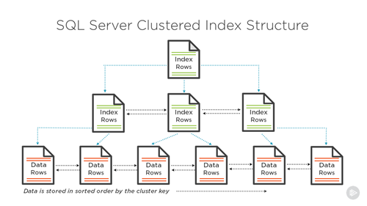

#### **1.3.2 Thành phần cơ bản của Microsoft SQL Server là SQL Server Database Engine:**

* Công cụ này kiểm soát việc lưu trữ, xử lý và bảo mật dữ liệu. Thành phần này bao gồm một công cụ quan hệ có chức năng xử lý các lệnh và truy vấn, một công cụ lưu trữ quản lý các tệp, bảng, trang, chỉ mục, bộ đệm dữ liệu và giao dịch cơ sở dữ liệu. Các nhiệm vụ, trigger, trình xem và các đối tượng dữ liệu lưu trữ khác cũng được Database Engine khởi tạo và xử lý.
* Lớp phía dưới Database Engine là Hệ điều hành SQL Server – viết tắt SQLOS. Hệ điều hành xử lý các chức năng ở cấp độ thấp hơn như quản lý bộ nhớ và I/O, lên lịch nhiệm vụ và khóa dữ liệu để tránh các xung đột xảy ra khi update. Một lớp giao diện mạng nằm trên lớp Database Engine và sử dụng một giao thức gọi là Tabular Data Stream của Microsoft để các yêu cầu và phản hồi tương tác với máy chủ cơ sở dữ liệu thuận tiện hơn. Ở cấp độ user, SQLServer DBAs và developers viết các câu lệnh T-SQL để xây dựng và sửa đổi cấu trúc cơ sở dữ liệu, thao tác, thiết lập các bảo vệ, sao lưu cơ sở dữ liệu, cùng với nhiều nhiệm vụ khác

### ***1.4 Các dịch vụ, công cụ và phiên bản SQL Server:***

#### **1.4.1 Tính năng doanh nghiệp chuyên nghiệp:**

* Microsoft hiện nay đã có thêm các tính năng quản lý dữ liệu đa dạng, tính năng dành cho doanh nghiệp (business intelligence – BI), và các công cụ phân tích SQL Server. Bên cạnh các dịch vụ Machine Learning mới được tích hợp lần đầu tiên trong phiên bản SQLServer 2016, các dịch vụ phân tích dữ liệu bao gồm SQL Server Analysis Services, công cụ phân tích xử lý dữ liệu sử dụng trong BI, các ứng dụng trực quan hóa dữ liệu và các dịch vụ SQL Server Reporting, hỗ trợ tạo và phân phối các báo cáo BI.

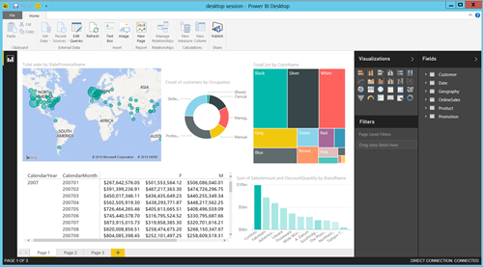

#### **1.4.2 Tính năng quản lý:**

* Về phương diện quản trị, Microsoft SQL Server gồm có các dịch vụ tích hợp SQLServer, dịch vụ SQL Server Data Quality và dịch vụ SQL Server Master. Hai bộ công cụ dành riêng cho DBAs và developer: SQLServer Data Tools, sử dụng trong việc phát triển cơ sở dữ liệu và SQL Server Management Studio, nhằm mục đích triển khai, giám sát và quản lý cơ sở dữ liệu.

#### ***1.4.3 Các phiên bản phổ biến của Microsoft SQL Server***:

* Microsoft hiện phát hành bốn phiên bản SQ Server chính dựa trên cấp độ khác nhau của các dịch vụ đi kèm. Trong đó hai phiên bản miễn phí: một phiên bản bao gồm đầy đủ các tính năng cho phép phát triển và thử nghiệm cơ sở dữ liệu, phiên bản Express có thể sử dụng để chạy các cơ sở dữ liệu nhỏ với dung lượng lưu trữ lên đến 10 GB.
* Đối với các ứng dụng có dung lượng lớn hơn, Microsoft phát hành một phiên bản Enterprise mất phí bao gồm tất cả các tính năng của SQLServer, cùng với một phiên bản Standard sở hữu một phần hệ tính năng, giới hạn số lượng lõi bộ xử lý và kích thước bộ nhớ khi cấu hình máy chủ cơ sở dữ liệu của người dùng.

## **Cơ Sở Dữ Liệu:**

### ***2.1 Tổng quan*:**

#### **Giới thiệu:**

* Cơ sở dữ liệu là môn học cơ sở của chuyên ngành CNTT, bất kỳ sinh viên CNTT nào cũng cần nắm vững và sử dụng thành thạo Cơ sở dữ liệu để sử dụng cho công việc sau này.

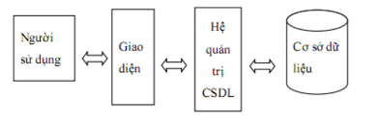

#### **Khái niệm:**

* Cơ Sở Dữ Liệu là một tập hợp các [dữ liệu](https://vi.wikipedia.org/wiki/D%E1%BB%AF_li%E1%BB%87u_(m%C3%A1y_t%C3%ADnh)) có tổ chức, thường được lưu trữ và truy cập điện tử từ hệ thống máy tính, là tập hợp các *dữ liệu* được tổ chức theo một cấu trúc nhất định để có thể dễ dàng quản lý (đọc, thêm, xóa, sửa dữ liệu). Khi cơ sở dữ liệu phức tạp hơn, chúng thường được phát triển bằng cách sử dụng các kỹ thuật thiết kế và mô hình hóa chính thức.

#### **Lịch sử phát triển:**

* Những năm 1960, DBMS hướng đối tượng.
* Những năm 1970, DBMS quan hệ.
* Phương pháp tích hợp.
* Cuối những năm 1970, SQL DBMS
* Những năm 1980, trên máy tính để bàn.
* Những năm 1990, hướng đối tượng.
* Những năm 2000, NoSQL và NewSQL.

### ***2.2 Đặc điểm phân loại:***

#### **Đặc điểm:**

* **Cơ sở dữ liệu (CSDL) hay database**phản ánh 1 phần của thế giới thực (mini world), cập nhật và phản ánh sự thay đỏi của thế giới nó biểu diễn.
* Một **Database** là 1 tập hợp dữ liệu liên kết với nhau một cách logic và mang một ý nghĩa nào đó.
* **CSDL** được thiết kế phổ biến cho một mục đích riêng có nhóm người sử dụng.

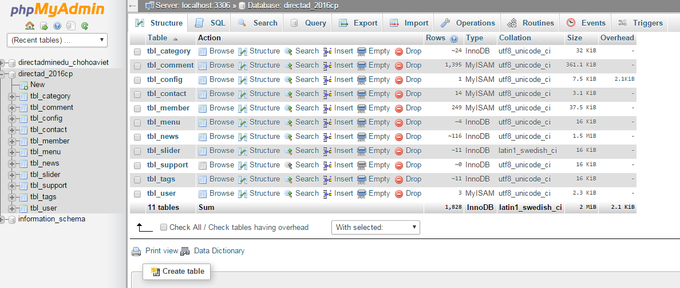

#### **Phân loại:**

**Cơ sở dữ liệu (CSDL) được phân chia ra nhiều loại khác nhau:**

* **Cơ sở dữ liệu dạng file**: dữ liệu được lưu trữ dưới dạng các file có thể là text, ascii, *.dbf. Tiêu biểu cho cơ sở dữ liệu dạng file là*.mdb Foxpro.
* **Cơ sở dữ liệu quan hệ**: dữ liệu được lưu trữ trong các bảng dữ liệu gọi là các thực thể, giữa các thực thể này có mối liên hệ với nhau gọi là các quan hệ, mỗi quan hệ có các thuộc tính, trong đó có một thuộc tính là khóa chính. Các hệ quản trị hỗ trợ cơ sở dữ liệu quan hệ như: MS SQL server, Oracle, MySQL...
* **Cơ sở dữ liệu hướng đối tượng**: dữ liệu cũng được lưu trữ trong các bảng dữ liệu nhưng các bảng có bổ sung thêm các tính năng hướng đối tượng như lưu trữ thêm các hành vi, nhằm thể hiện hành vi của đối tượng. Mỗi bảng xem như một lớp dữ liệu, một dòng dữ liệu trong bảng là một đối tượng. Các hệ quản trị có hỗ trợ cơ sở dữ liệu hướng đối tượng như: MS SQL server, Oracle, Postgres.
* **Cơ sở dữ liệu bán cấu trúc**: dữ liệu được lưu dưới dạng XML, với định dạng này thông tin mô tả về đối tượng thể hiện trong các tag. Đây là cơ sở dữ liệu có nhiều ưu điểm do lưu trữ được hầu hết các loại dữ liệu khác nhau nên cơ sở dữ liệu bán cấu trúc là hướng mới trong nghiên cứu và ứng dụng.
* **Cơ sở dữ liệu phân cấp (blockchain)**: Dữ liệu được phân tán trên mạng máy tính ngang hàng và luôn được cả mạng lưới kiểm định. Ví dụ: Bitcoin blockchain.

### ***Ưu và Nhược điểm:***

#### **2.3.1 Ưu điểm của cơ sở dữ liệu:**

* Giảm sự trùng lặp thông tin xuống mức tối thiểu nhất. Do đó đảm toàn thông tin có tính nhất quán và toàn vẹn dữ liệu.
* Đảm toàn dữ liệu có thể được truy xuất theo nhiều cách khác nhau.
* Nhiều người có thể sử dụng một cơ sở dữ liệu.

#### **2.3.2 Nhược điểm của cơ sở dữ liệu:**

* Tính chủ quyền của dữ liệu:

Thể hiện ở phương diện an toàn dữ liệu. Khả năng biểu diễn mỗi liên hệ ngữ nghĩa của dữ liệu và tính chính xác của dữ liệu. Người khai thác cơ sở dữ liệu phải cập nhật cho CSDL những thông tin mới nhất.

* Tính bảo mật và quyền khai thác thông tin của người sử dụng:

Do ưu điểm CSDL có thể cho nhiều người khai thác đồng thời. nên cần phải có một cơ chế bảo mật phân quyền khai thác CSDL. Các hệ điều hành nhiều người sử dụng hay cục bộ đều cung cấp cơ chế này.

* Tranh chấp dữ liệu:

Khi nhiều người cùng truy nhập CSDL với các mục đích khác nhau. Rất có thể sẽ xảy ra hiện tượng tranh chấp dữ liệu. Cần có cơ chế ưu tiên khi truy cập CSDL. Ví dụ: admin luôn có thể truy cập cơ sở dữ liệu. Cấp quyền ưu tiên cho từng người khai thác.

* Cần đảm bảo an toàn dữ liệu khi có sự cố:

Khi CSDL nhiều và được quản lý tập trung. Khả năng rủi ro mất dữ liệu rất cao. Các nguyên nhân chính là mất điện đột ngột hoặc hỏng thiết bị lưu trữ. Hiện tại có một số hệ điều hành đã có cơ chế tự động sao lưu ổ cứng và fix lỗi khi có sự cố xảy ra. Tuy nhiên: cẩn tắc vô áy náy. Chúng ta nên sao lưu dự phòng cho dữ liệu đề phòng trường hợp xấu xảy ra.

# **CHƯƠNG 2: PHÂN TÍCH VÀ THIẾT KẾ**

## **Mô tả bài toán:**

Một cửa hàng Petshop trên địa bàn Tp.HCM với quy mô vừa nhằm đáp ứng nhu cầu nuôi thú cưng ngày càng phát triển như hiện nay. Cửa hàng Petshop (không kinh doanh thú cưng, chỉ kinh doanh các dịch vụ của thú cưng) này mở ra với châm ngôn “sự hài lòng tuyệt đối của những khách hàng bé nhỏ là thành công lớn của cửa hàng chúng tôi”.

Khách hàng sở hữu thú cưng (một khách hàng có thể sở hữu nhiều thú cưng). Cửa hàng quản lý khách nhờ vào thông tin của khách như mã khác hàng, họ tên, số điện thoại và địa chỉ. Các thú cưng được sở hữu bởi một người chủ và được xác định bằng mã thú cưng, giống loài, tên, tuổi.

Dịch vụ thú cưng có nhiều loại như tắm, massage, lưu trú, …mỗi dịch vụ được quản lý bằng tên dịch vụ, mã dịch vụ và giá dịch vụ. Ngoài dịch vụ thú cưng, cửa hàng Petshop này còn bán các loại thức ăn dành cho thú cưng. Mỗi loại đều được quản lý bằng mã sản phẩm, tên sản phẩm và giá bán.

Cửa hàng Petshop này có nhiều nhân viên thay nhau làm việc vào các ca làm trong ngày. Nhân viên được quản lý thông qua mã nhân viên, họ tên nhân viên, số điện thoại và lương. Ca làm việc được chia thành buổi và tính theo từng ngày.

Các nhân viên có nhiệm vụ phục vụ thú cưng và xuất hóa đơn cho khách. Trong hóa đơn có các thành phần như mã hóa đơn, ngày lập ra hóa đơn và tổng tiền. Trong hóa đơn có chi tiết hóa đơn lưu thông tin đã giao dịch như mã chi tiết hóa đơn, số lượng đã bán, đơn giá và thành tiền.

## **Xác định các tập thực thể và thuộc tính của tập thực thể:**

* Thú cưng: chủng loại, mã thú cưng, tên, tuổi.
* Khác hàng: mã KH, họ tên, SĐT, địa chỉ.
* Nhân viên: mã NV, họ tên, lương, số đt.
* Dịch vụ thú cưng: giá dịch vụ, tên dịch vụ, mã dịch vụ.
* Thức ăn: tên thức ăn, giá bán, mã thức ăn.
* Hóa đơn: mã HĐ, ngày lập, tổng tiền.
* Chi tiết hóa đơn: mã chi tiết hóa đơn, số lượng, đơn giá, thành tiền.

## **Xác định mối quan hệ:**

* Khách hàng thì có hóa đơn.
* Khách hàng sở hữu thú cưng.
* Nhân viên chăm sóc thú cưng.
* Nhân viên làm việc theo ca làm việc.
* Trong Hóa đơn có chi tiết hóa đơn.
* Trong chi tiết hóa đơn có chứa danh sách dịch vụ chăm sóc và danh sách thực phẩm khách hàng đã chọn và số lượng của từng món.

## **Sơ đồ ER:**

## **Mô hình quan hệ:**

* **KHACHANG** (MAKH, HO_TENKH, DCKH, SDTKH)
* **THUCUNG** (MATC, MACN, TEN, TUOI, GIONG)
* **NHANVIEN** (MANV, HO_TENNV, SDT, LUONG)
* **CALAMVIEC** (BUOI, NGAY, MANV)
* **HOADON** (MAHD, MAKH, MANV, NGAYLAP, TONGTIEN)
* **CHITIETHD** (MACT, MAHD, MADV, MATA, SOLUONG, DONGIA, T_TIEN)
* **THUCAN** (MATA, GIA, TEN)
* **DICHVU** (MADV, TENDV, GIA)
* **PHUCVU** (MANV, MATC)

## **Ràng buộc toàn vẹn của bài toán:**

**R1**: Mỗi thú cưng có 1 mã thú cưng duy nhất để phân biệt với thú cưng khác.

**R2**: Mỗi thú cưng đều có mã chủ nhân trùng với mã khách hàng sở hửu thú cưng đó.

**R3**: Mỗi khách hàng có một mã khách hàng riêng

|  |  |  |  |  |  |  |
| --- | --- | --- | --- | --- | --- | --- |
| Q.hệ | KHACHHANG | | | THUCUNG | | |
| RBTV | Thêm | Sửa | Xóa | Thêm | Sửa | Xóa |
| R1 |  |  |  | +(MATC) | -(*) | - |
| R2 | +(MAKH) | -(*) | - |  |  |  |
| R3 | + | +(MAKH) | + | + | +(MACN) | + |

**R4**: Mỗi hóa đơn có một mã hóa đơn riêng biệt, không trùng với hóa đơn khác.

**R5**: Tổng các thành tiền của các mặt hàng trong CTHD có cùng số hóa đơn phải bằng tổng tiền trong HOADON.

**R6**: Thành tiền của CTHD bằng tích số lượng sản phẩm với đơn giá của sản phẩm đó

**R7**: Mối chi tiết hóa đơn chỉ thuộc một hóa đơn duy nhất

**R8**: Mỗi hóa đơn thuộc một khách hàng.

|  |  |  |  |  |  |  |  |  |  |
| --- | --- | --- | --- | --- | --- | --- | --- | --- | --- |
| Q.hệ | HOADON | | | CTHD | | | KHACHHANG | | |
| RBTV | Thêm | Sửa | Xóa | Thêm | Sửa | Xóa | Thêm | Sửa | Xóa |
| R4 | +(MAHD) | -(*) | - |  |  |  |  |  |  |
| R5 | + | +(TONGTIEN) | - | + | +(T_TIEN) | + |  |  |  |
| R6 |  |  |  | + | + | - |  |  |  |
| R7 |  | +(TONGTIEN) |  | - | + | - |  |  |  |
| R8 | + | -(*) | - |  |  |  | +(MAKH) | -(*) | - |

**R9**: Mỗi loại thức ăn đều có mã thức ăn khác nhau.

**R10**: mỗi loại dịch vụ được phân biệt qua mã dịch vụ.

|  |  |  |  |  |  |  |
| --- | --- | --- | --- | --- | --- | --- |
| Q.hệ | THUCAN | | | DICHVU | | |
| RBTV | Thêm | Sửa | Xóa | Thêm | Sửa | Xóa |
| R9 | +(MATA) | -(*) | - |  |  |  |
| R10 |  |  |  | +(MADV) | -(*) | - |

**R11**: Mỗi nhân viên được phân biệt với nhau bằng Mã nhân viên

**R12**: Mã nhân viên trong ca làm việc tương ứng với nhân viên đăng kí làm trong ca làm việc đó.

|  |  |  |  |  |  |  |
| --- | --- | --- | --- | --- | --- | --- |
| Q.hệ | NHANVIEN | | | CALAMVIEC | | |
| RBTV | Thêm | Sửa | Xóa | Thêm | Sửa | Xóa |
| R11 | +(MANV) | -(*) | - |  |  |  |
| R12 | + | -(*) | - | +(MANV) | + | - |

# **CHƯƠNG 3: THỰC HÀNH VÀ ỨNG DỤNG TRÊN SQL SERVER**

## **Các câu lệnh tạo cơ sở dữ liệu trong SQL:**

CREATE DATABASE NEWPETSHOP

USE NEWPETSHOP

-- KHACHANG (MAKH, HO_TENKH, DCKH, SDTKH)

CREATE TABLE KHACHHANG(

MAKH CHAR(5) PRIMARY KEY,

HO_TENKH NVARCHAR(20) NOT NULL,

DCKH NVARCHAR(20) NOT NULL,

SDTKH VARCHAR(10) NOT NULL

)

-- THUCUNG (MATC, TEN, GIONG, TUOI, MACN)

CREATE TABLE THUCUNG(

MATC CHAR(5) PRIMARY KEY,

MACN CHAR(5) FOREIGN KEY (MACN) REFERENCES KHACHHANG(MAKH),

TEN NVARCHAR(10) NOT NULL,

TUOI SMALLINT NOT NULL,

GIONG NVARCHAR(30) NOT NULL

)

-- NHANVIEN (MANV, HO_TENNV, SĐT, LUONG)

CREATE TABLE NHANVIEN(

MANV CHAR(5) PRIMARY KEY,

HO_TENNV NVARCHAR(20) NOT NULL,

SDT VARCHAR(10) NOT NULL,

LUONG INT DEFAULT (1000000)

)

-- CALAMVIEC (BUOI, NGAY, MANV)

CREATE TABLE CALAMVIEC(

BUOI NVARCHAR(10) NOT NULL,

NGAY DATE NOT NULL,

MANV CHAR(5) FOREIGN KEY (MANV) REFERENCES NHANVIEN(MANV),

PRIMARY KEY(BUOI,NGAY,MANV)

)

-- HOADON (MAHD, NGAYLAP, TONGTIEN, MAKH, MANV)

CREATE TABLE HOADON(

MAHD CHAR(5) PRIMARY KEY,

MAKH CHAR(5) FOREIGN KEY (MAKH) REFERENCES KHACHHANG(MAKH),

MANV CHAR(5) FOREIGN KEY (MANV) REFERENCES NHANVIEN(MANV),

NGAYLAP DATE NOT NULL,

TONGTIEN INT DEFAULT(0)

)

-- THUCAN (MATA, GIA, TEN)

CREATE TABLE THUCAN(

MATA CHAR(5) PRIMARY KEY,

TEN NVARCHAR(50) NOT NULL,

GIA INT NOT NULL

)

-- DICHVU (MADV, TENDV, GIA)

CREATE TABLE DICHVU(

MADV CHAR(5) PRIMARY KEY,

TEN NVARCHAR(50) NOT NULL,

GIA INT NOT NULL

)

-- CHITIETHD (MACT, MADV, MATA, SOLUONG, DONGIA, T_TIEN, MAHĐ)

CREATE TABLE CHITIETHD(

MACT CHAR(10) PRIMARY KEY,

MAHD CHAR(5) FOREIGN KEY (MAHD) REFERENCES HOADON(MAHD),

MADV CHAR(5) FOREIGN KEY (MADV) REFERENCES DICHVU(MADV),

MATA CHAR(5) FOREIGN KEY (MATA) REFERENCES THUCAN(MATA),

SOLUONG SMALLINT DEFAULT(0),

DONGIA INT DEFAULT(0),

T_TIEN INT DEFAULT(0)

)

-- PHUCVU (MANV, MATC)

CREATE TABLE PHUCVU(

MANV CHAR(5) FOREIGN KEY (MANV) REFERENCES NHANVIEN(MANV),

MATC CHAR(5)FOREIGN KEY (MATC) REFERENCES THUCUNG(MATC),

PRIMARY KEY(MANV,MATC)

)

-- THÊM VÀO BẢNG KHÁCH HÀNG

INSERT INTO KHACHHANG (MAKH,HO_TENKH,DCKH,SDTKH) VALUES ('M001', 'KHÁCH HÀNG 1 ', 'THỦ ĐỨC', '1779647139')

INSERT INTO KHACHHANG (MAKH,HO_TENKH,DCKH,SDTKH) VALUES ('M002', 'KHÁCH HÀNG 2', 'QUẬN 12', '8799654213')

INSERT INTO KHACHHANG (MAKH,HO_TENKH,DCKH,SDTKH) VALUES ('M003', 'KHÁCH HÀNG 3', 'QUẬN 2', '2277655341')

INSERT INTO KHACHHANG (MAKH,HO_TENKH,DCKH,SDTKH) VALUES ('M004', 'KHÁCH HÀNG 4', 'QUẬN 9', '8669925544')

INSERT INTO KHACHHANG (MAKH,HO_TENKH,DCKH,SDTKH) VALUES ('M005', 'KHÁCH HÀNG 5', 'THỦ ĐỨC', '7959502540')

INSERT INTO KHACHHANG (MAKH,HO_TENKH,DCKH,SDTKH) VALUES ('M006', 'KHÁCH HÀNG 6', 'BÌNH THẠNH', '9784512361')

INSERT INTO KHACHHANG (MAKH,HO_TENKH,DCKH,SDTKH) VALUES ('M007', 'KHÁCH HÀNG 8', 'GÒ VẤP', '9556663939')

--THÊM VÀO BẢNG THÚ CƯNG

INSERT INTO THUCUNG (MATC,MACN,TEN,TUOI,GIONG) VALUES ('T001', 'M001', 'MILO', 2, 'POODLE')

INSERT INTO THUCUNG (MATC,MACN,TEN,TUOI,GIONG) VALUES ('T002', 'M001', 'GẤU', 2, 'CHÓ SĂN THỎ')

INSERT INTO THUCUNG (MATC,MACN,TEN,TUOI,GIONG) VALUES ('T003', 'M004', 'MUN', 1, 'MÈO TAM THỂ')

INSERT INTO THUCUNG (MATC,MACN,TEN,TUOI,GIONG) VALUES ('T004', 'M002', 'BÍ', 3, 'CHÓ BULL')

INSERT INTO THUCUNG (MATC,MACN,TEN,TUOI,GIONG) VALUES ('T005', 'M007', 'MIMI', 1, 'MÈO ANH')

INSERT INTO THUCUNG (MATC,MACN,TEN,TUOI,GIONG) VALUES ('T006', 'M005', 'LULU', 3, 'HUSKY')

INSERT INTO THUCUNG (MATC,MACN,TEN,TUOI,GIONG) VALUES ('T007', 'M003', 'HOÀNG', 4, 'CHÓ ĐỐM')

INSERT INTO THUCUNG (MATC,MACN,TEN,TUOI,GIONG) VALUES ('T008', 'M006', 'SUNG', 2, 'CHIHUAHUA')

-- THÊM VÀO BẢNG DỊCH VỤ

INSERT INTO DICHVU (MADV,TEN,GIA) VALUES ('D001', N'TẮM',150000)

INSERT INTO DICHVU (MADV,TEN,GIA) VALUES ('D002', N'CẮT LÔNG',200000)

INSERT INTO DICHVU (MADV,TEN,GIA) VALUES ('D003', N'TỈA LÔNG',250000)

INSERT INTO DICHVU (MADV,TEN,GIA) VALUES ('D004', N'VỆ SINH TAI',300000)

INSERT INTO DICHVU (MADV,TEN,GIA) VALUES ('D005', N'SPA MÓNG',300000)

INSERT INTO DICHVU (MADV,TEN,GIA) VALUES ('D006', N'MASSAGE THƯ GIÃN',400000)

INSERT INTO DICHVU (MADV,TEN,GIA) VALUES ('D007', N'DƯỠNG LÔNG',500000)

INSERT INTO DICHVU (MADV,TEN,GIA) VALUES ('D008', N'VỆ SINH TUYẾN MỒ HÔI',350000)

INSERT INTO DICHVU (MADV,TEN,GIA) VALUES ('D009', N'PHỐI GIỐNG', 1000000)

INSERT INTO DICHVU (MADV,TEN,GIA) VALUES ('D010', N'KHÁCH SẠN THÚ CƯNG',200000)

-- THÊM VÀO BẢNG THỨC ĂN

INSERT INTO THUCAN(MATA,TEN,GIA) VALUES ('DOG1', N'THỨC ĂN CHO CHÓ LỚN CP CLASSIC VỊ BÒ',100000)

INSERT INTO THUCAN(MATA,TEN,GIA) VALUES ('DOG2', N'THỨC ĂN CHO CHÓ HOMEDOG VỊ BÒ VÀ RAU',135000)

INSERT INTO THUCAN(MATA,TEN,GIA) VALUES ('DOG3', N'THỨC ĂN CHO CHÓ PEDIGREE VỊ GÀ & RAU CỦ',115000)

INSERT INTO THUCAN(MATA,TEN,GIA) VALUES ('DOG4', N'THỨC ĂN CAO CẤP NUTRISOURCE THỊT CÁ HỒI TƯƠI',160000)

INSERT INTO THUCAN(MATA,TEN,GIA) VALUES ('DOG5', N'THỨC ĂN CAO CẤP PUAREVITA CÁ HỒI & ĐẬU HÀ LAN',200000)

INSERT INTO THUCAN(MATA,TEN,GIA) VALUES ('DOG6', N'THỨC ĂN RAOYAL CANNIN CHIHUAHUA JUNIOR',400000)

INSERT INTO THUCAN(MATA,TEN,GIA) VALUES ('DOG7', N'THỨC ĂN CAO CẤP PUREVITA GÀ TÂY & KHOAI LANG',350000)

INSERT INTO THUCAN(MATA,TEN,GIA) VALUES ('DOG8', N'THỨC ĂN CHO CHÓ LỚN SMART HEART VỊ BÒ',200000)

INSERT INTO THUCAN(MATA,TEN,GIA) VALUES ('DOG9', N'THỨC ĂN BRISTISH SHORTHAIR 400G',190000)

INSERT INTO THUCAN(MATA,TEN,GIA) VALUES ('DOG10', N'THỨC ĂN CHO CHÓ NHỎ', 260000)

INSERT INTO THUCAN(MATA,TEN,GIA) VALUES ('CAT1', N'THỨC ĂN CHO MÈO CATS EYE',180000)

INSERT INTO THUCAN(MATA,TEN,GIA) VALUES ('CAT2', N'THỨC ĂN CHO MÈO HOME CAT',210000)

INSERT INTO THUCAN(MATA,TEN,GIA) VALUES ('CAT3', N'THỨC ĂN CHO MÈO TRƯỞNG THÀNH ISKHAN',150000)

INSERT INTO THUCAN(MATA,TEN,GIA) VALUES ('CAT4', N'THỨC ĂN CHO MÈO ROYAL CANIN KITTEN', 135000)

INSERT INTO THUCAN(MATA,TEN,GIA) VALUES ('CAT5', N'THỨC ĂN CHO MÈO ROYAL CANIN INDOOR', 250000)

INSERT INTO THUCAN(MATA,TEN,GIA) VALUES ('CAT6', N'THỨC ĂN CHO MÈO ROYAL CANIN STERILISED', 235000)

INSERT INTO THUCAN(MATA,TEN,GIA) VALUES ('CAT7', N'THỨC ĂN CHO MÈO ROYAL CANIN FIT', 430000)

INSERT INTO THUCAN(MATA,TEN,GIA) VALUES ('CAT8', N'THỨC ĂN CHO MÈO ROYAL CANIN PRESIAN KITTEN', 300000)

INSERT INTO THUCAN(MATA,TEN,GIA) VALUES ('CAT9', N'SỮA CHO MÈO CON CHAI 500ML', 50000)

INSERT INTO THUCAN(MATA,TEN,GIA) VALUES ('CAT10', N'SỮA CHO MÈO CON CHAI 1L', 90000)

-- THÊM VÀO BẢNG NHÂN VIÊN

INSERT INTO NHANVIEN (MANV,HO_TENNV,SDT,LUONG) VALUES ('N001', N'NGUYỄN VĂN AN', '8784564847', 3000000)

INSERT INTO NHANVIEN (MANV,HO_TENNV,SDT,LUONG) VALUES ('N002', N'PHẠM TRỌNG MINH', '7984156153', 3550000)

INSERT INTO NHANVIEN (MANV,HO_TENNV,SDT,LUONG) VALUES ('N003', N'LÊ THÀNH NAM', '9878887465', 5000000)

INSERT INTO NHANVIEN (MANV,HO_TENNV,SDT,LUONG) VALUES ('N004', N'LÊ THỊ THU UYÊN', '9866632144', 4860000)

INSERT INTO NHANVIEN (MANV,HO_TENNV,SDT,LUONG) VALUES ('N005', N'TRẦN TỐ NHƯ', '3665421469', 3880000)

INSERT INTO NHANVIEN (MANV,HO_TENNV,SDT,LUONG) VALUES ('N006', N'NGUYỄN KHÁNH AN', '4654612317', 6000000)

INSERT INTO NHANVIEN (MANV,HO_TENNV,SDT,LUONG) VALUES ('N007', N'LÊ MINH THÀNH', '9798465132', 5270000)

INSERT INTO NHANVIEN (MANV,HO_TENNV,SDT,LUONG) VALUES ('N008', N'NGUYỄN HỮU', '8451648948', 4300000)

INSERT INTO NHANVIEN (MANV,HO_TENNV,SDT,LUONG) VALUES ('N009', N'TỪ MINH HƯNG', '9415617841', 5500000)

INSERT INTO NHANVIEN (MANV,HO_TENNV,SDT,LUONG) VALUES ('N010', N'VÕ HÙNG ANH', '9874154813', 4290000)

INSERT INTO NHANVIEN (MANV,HO_TENNV,SDT,LUONG) VALUES ('N011', N'NGUYỄN THÁI THỦY', '9841617332', 5750000)

INSERT INTO NHANVIEN (MANV,HO_TENNV,SDT,LUONG) VALUES ('N012', N'PHAN HOÀNG KHÁNH', '7898545145', 5980000)

-- THÊM VÀO BẢNG CA LÀM VIỆC (ngày làm việc được tính từ ngày 01-05 đến ngày 12-05)

INSERT INTO CALAMVIEC (BUOI,NGAY,MANV) VALUES (N'SÁNG', '2020-01-05', 'N001')

INSERT INTO CALAMVIEC (BUOI,NGAY,MANV) VALUES (N'SÁNG', '2020-01-05', 'N005')

INSERT INTO CALAMVIEC (BUOI,NGAY,MANV) VALUES (N'SÁNG', '2020-01-05', 'N003')

INSERT INTO CALAMVIEC (BUOI,NGAY,MANV) VALUES (N'SÁNG', '2020-01-05', 'N011')

INSERT INTO CALAMVIEC (BUOI,NGAY,MANV) VALUES (N'CHIỀU', '2020-01-05', 'N006')

INSERT INTO CALAMVIEC (BUOI,NGAY,MANV) VALUES (N'CHIỀU', '2020-01-05', 'N012')

INSERT INTO CALAMVIEC (BUOI,NGAY,MANV) VALUES (N'CHIỀU', '2020-01-05', 'N004')

INSERT INTO CALAMVIEC (BUOI,NGAY,MANV) VALUES (N'SÁNG', '2020-02-05', 'N003')

INSERT INTO CALAMVIEC (BUOI,NGAY,MANV) VALUES (N'SÁNG', '2020-02-05', 'N011')

INSERT INTO CALAMVIEC (BUOI,NGAY,MANV) VALUES (N'SÁNG', '2020-02-05', 'N006')

INSERT INTO CALAMVIEC (BUOI,NGAY,MANV) VALUES (N'SÁNG', '2020-02-05', 'N008')

INSERT INTO CALAMVIEC (BUOI,NGAY,MANV) VALUES (N'CHIỀU', '2020-02-05', 'N008')

INSERT INTO CALAMVIEC (BUOI,NGAY,MANV) VALUES (N'CHIỀU', '2020-02-05', 'N004')

INSERT INTO CALAMVIEC (BUOI,NGAY,MANV) VALUES (N'CHIỀU', '2020-02-05', 'N012')

INSERT INTO CALAMVIEC (BUOI,NGAY,MANV) VALUES (N'SÁNG', '2020-03-05', 'N007')

INSERT INTO CALAMVIEC (BUOI,NGAY,MANV) VALUES (N'SÁNG', '2020-03-05', 'N005')

INSERT INTO CALAMVIEC (BUOI,NGAY,MANV) VALUES (N'SÁNG', '2020-03-05', 'N012')

INSERT INTO CALAMVIEC (BUOI,NGAY,MANV) VALUES (N'CHIỀU', '2020-03-05', 'N002')

INSERT INTO CALAMVIEC (BUOI,NGAY,MANV) VALUES (N'CHIỀU', '2020-03-05', 'N006')

INSERT INTO CALAMVIEC (BUOI,NGAY,MANV) VALUES (N'CHIỀU', '2020-03-05', 'N003')

INSERT INTO CALAMVIEC (BUOI,NGAY,MANV) VALUES (N'SÁNG', '2020-04-05', 'N008')

INSERT INTO CALAMVIEC (BUOI,NGAY,MANV) VALUES (N'SÁNG', '2020-04-05', 'N006')

INSERT INTO CALAMVIEC (BUOI,NGAY,MANV) VALUES (N'SÁNG', '2020-04-05', 'N004')

INSERT INTO CALAMVIEC (BUOI,NGAY,MANV) VALUES (N'CHIỀU', '2020-04-05', 'N007')

INSERT INTO CALAMVIEC (BUOI,NGAY,MANV) VALUES (N'CHIỀU', '2020-04-05', 'N003')

INSERT INTO CALAMVIEC (BUOI,NGAY,MANV) VALUES (N'CHIỀU', '2020-04-05', 'N011')

INSERT INTO CALAMVIEC (BUOI,NGAY,MANV) VALUES (N'SÁNG', '2020-05-05', 'N001')

INSERT INTO CALAMVIEC (BUOI,NGAY,MANV) VALUES (N'SÁNG', '2020-05-05', 'N005')

INSERT INTO CALAMVIEC (BUOI,NGAY,MANV) VALUES (N'SÁNG', '2020-05-05', 'N010')

INSERT INTO CALAMVIEC (BUOI,NGAY,MANV) VALUES (N'CHIỀU', '2020-05-05', 'N006')

INSERT INTO CALAMVIEC (BUOI,NGAY,MANV) VALUES (N'CHIỀU', '2020-05-05', 'N004')

INSERT INTO CALAMVIEC (BUOI,NGAY,MANV) VALUES (N'CHIỀU', '2020-05-05', 'N012')

INSERT INTO CALAMVIEC (BUOI,NGAY,MANV) VALUES (N'SÁNG', '2020-06-05', 'N007')

INSERT INTO CALAMVIEC (BUOI,NGAY,MANV) VALUES (N'SÁNG', '2020-06-05', 'N008')

INSERT INTO CALAMVIEC (BUOI,NGAY,MANV) VALUES (N'SÁNG', '2020-06-05', 'N011')

INSERT INTO CALAMVIEC (BUOI,NGAY,MANV) VALUES (N'CHIỀU', '2020-06-05', 'N004')

INSERT INTO CALAMVIEC (BUOI,NGAY,MANV) VALUES (N'CHIỀU', '2020-06-05', 'N006')

INSERT INTO CALAMVIEC (BUOI,NGAY,MANV) VALUES (N'CHIỀU', '2020-06-05', 'N012')

INSERT INTO CALAMVIEC (BUOI,NGAY,MANV) VALUES (N'SÁNG', '2020-07-05', 'N010')

INSERT INTO CALAMVIEC (BUOI,NGAY,MANV) VALUES (N'SÁNG', '2020-07-05', 'N009')

INSERT INTO CALAMVIEC (BUOI,NGAY,MANV) VALUES (N'SÁNG', '2020-07-05', 'N003')

INSERT INTO CALAMVIEC (BUOI,NGAY,MANV) VALUES (N'CHIỀU', '2020-07-05', 'N001')

INSERT INTO CALAMVIEC (BUOI,NGAY,MANV) VALUES (N'CHIỀU', '2020-07-05', 'N009')

INSERT INTO CALAMVIEC (BUOI,NGAY,MANV) VALUES (N'CHIỀU', '2020-07-05', 'N006')

INSERT INTO CALAMVIEC (BUOI,NGAY,MANV) VALUES (N'CHIỀU', '2020-07-05', 'N002')

INSERT INTO CALAMVIEC (BUOI,NGAY,MANV) VALUES (N'SÁNG', '2020-08-05', 'N006')

INSERT INTO CALAMVIEC (BUOI,NGAY,MANV) VALUES (N'SÁNG', '2020-08-05', 'N009')

INSERT INTO CALAMVIEC (BUOI,NGAY,MANV) VALUES (N'SÁNG', '2020-08-05', 'N011')

INSERT INTO CALAMVIEC (BUOI,NGAY,MANV) VALUES (N'CHIỀU', '2020-08-05', 'N005')

INSERT INTO CALAMVIEC (BUOI,NGAY,MANV) VALUES (N'CHIỀU', '2020-08-05', 'N007')

INSERT INTO CALAMVIEC (BUOI,NGAY,MANV) VALUES (N'CHIỀU', '2020-08-05', 'N006')

INSERT INTO CALAMVIEC (BUOI,NGAY,MANV) VALUES (N'CHIỀU', '2020-08-05', 'N004')

INSERT INTO CALAMVIEC (BUOI,NGAY,MANV) VALUES (N'SÁNG', '2020-09-05', 'N008')

INSERT INTO CALAMVIEC (BUOI,NGAY,MANV) VALUES (N'SÁNG', '2020-09-05', 'N012')

INSERT INTO CALAMVIEC (BUOI,NGAY,MANV) VALUES (N'SÁNG', '2020-09-05', 'N007')

INSERT INTO CALAMVIEC (BUOI,NGAY,MANV) VALUES (N'CHIỀU', '2020-09-05', 'N009')

INSERT INTO CALAMVIEC (BUOI,NGAY,MANV) VALUES (N'CHIỀU', '2020-09-05', 'N003')

INSERT INTO CALAMVIEC (BUOI,NGAY,MANV) VALUES (N'CHIỀU', '2020-09-05', 'N005')

INSERT INTO CALAMVIEC (BUOI,NGAY,MANV) VALUES (N'SÁNG', '2020-10-05', 'N010')

INSERT INTO CALAMVIEC (BUOI,NGAY,MANV) VALUES (N'SÁNG', '2020-10-05', 'N006')

INSERT INTO CALAMVIEC (BUOI,NGAY,MANV) VALUES (N'SÁNG', '2020-10-05', 'N002')

INSERT INTO CALAMVIEC (BUOI,NGAY,MANV) VALUES (N'SÁNG', '2020-10-05', 'N011')

INSERT INTO CALAMVIEC (BUOI,NGAY,MANV) VALUES (N'CHIỀU', '2020-10-05', 'N010')

INSERT INTO CALAMVIEC (BUOI,NGAY,MANV) VALUES (N'CHIỀU', '2020-10-05', 'N011')

INSERT INTO CALAMVIEC (BUOI,NGAY,MANV) VALUES (N'CHIỀU', '2020-10-05', 'N009')

INSERT INTO CALAMVIEC (BUOI,NGAY,MANV) VALUES (N'SÁNG', '2020-11-05', 'N012')

INSERT INTO CALAMVIEC (BUOI,NGAY,MANV) VALUES (N'SÁNG', '2020-11-05', 'N011')

INSERT INTO CALAMVIEC (BUOI,NGAY,MANV) VALUES (N'SÁNG', '2020-11-05', 'N004')

INSERT INTO CALAMVIEC (BUOI,NGAY,MANV) VALUES (N'CHIỀU', '2020-11-05', 'N008')

INSERT INTO CALAMVIEC (BUOI,NGAY,MANV) VALUES (N'CHIỀU', '2020-11-05', 'N006')

INSERT INTO CALAMVIEC (BUOI,NGAY,MANV) VALUES (N'CHIỀU', '2020-11-05', 'N007')

INSERT INTO CALAMVIEC (BUOI,NGAY,MANV) VALUES (N'SÁNG', '2020-12-05', 'N012')

INSERT INTO CALAMVIEC (BUOI,NGAY,MANV) VALUES (N'SÁNG', '2020-12-05', 'N003')

INSERT INTO CALAMVIEC (BUOI,NGAY,MANV) VALUES (N'SÁNG', '2020-12-05', 'N006')

INSERT INTO CALAMVIEC (BUOI,NGAY,MANV) VALUES (N'CHIỀU', '2020-12-05', 'N010')

INSERT INTO CALAMVIEC (BUOI,NGAY,MANV) VALUES (N'CHIỀU', '2020-12-05', 'N002')

INSERT INTO CALAMVIEC (BUOI,NGAY,MANV) VALUES (N'CHIỀU', '2020-12-05', 'N012')

INSERT INTO CALAMVIEC (BUOI,NGAY,MANV) VALUES (N'CHIỀU', '2020-12-05', 'N009')

-- THÊM VÀO BẢNG PHỤC VỤ

INSERT INTO PHUCVU (MANV,MATC) VALUES ('N001','T004')

INSERT INTO PHUCVU (MANV,MATC) VALUES ('N007','T006')

INSERT INTO PHUCVU (MANV,MATC) VALUES ('N006','T002')

INSERT INTO PHUCVU (MANV,MATC) VALUES ('N008','T003')

INSERT INTO PHUCVU (MANV,MATC) VALUES ('N005','T008')

INSERT INTO PHUCVU (MANV,MATC) VALUES ('N007','T001')

INSERT INTO PHUCVU (MANV,MATC) VALUES ('N002','T007')

INSERT INTO PHUCVU (MANV,MATC) VALUES ('N004','T005')

INSERT INTO PHUCVU (MANV,MATC) VALUES ('N009','T001')

INSERT INTO PHUCVU (MANV,MATC) VALUES ('N010','T004')

INSERT INTO PHUCVU (MANV,MATC) VALUES ('N011','T002')

INSERT INTO PHUCVU (MANV,MATC) VALUES ('N006','T001')

INSERT INTO PHUCVU (MANV,MATC) VALUES ('N012','T006')

INSERT INTO PHUCVU (MANV,MATC) VALUES ('N004','T008')

INSERT INTO PHUCVU (MANV,MATC) VALUES ('N010','T006')

INSERT INTO PHUCVU (MANV,MATC) VALUES ('N001','T005')

INSERT INTO PHUCVU (MANV,MATC) VALUES ('N002','T003')

-- THÊM VÀO BẢNG HÓA ĐƠN

INSERT INTO HOADON (MAHD,MAKH,MANV,NGAYLAP,TONGTIEN) VALUES ('H001','M001','N005','2020-01-05',1395000)

INSERT INTO HOADON (MAHD,MAKH,MANV,NGAYLAP,TONGTIEN) VALUES ('H002','M005','N006','2020-02-05',1050000)

INSERT INTO HOADON (MAHD,MAKH,MANV,NGAYLAP,TONGTIEN) VALUES ('H003','M006','N003','2020-01-05',1500000)

INSERT INTO HOADON (MAHD,MAKH,MANV,NGAYLAP,TONGTIEN) VALUES ('H004','M002','N003','2020-03-05',1120000)

INSERT INTO HOADON (MAHD,MAKH,MANV,NGAYLAP,TONGTIEN) VALUES ('H005','M001','N011','2020-06-05',520000)

INSERT INTO HOADON (MAHD,MAKH,MANV,NGAYLAP,TONGTIEN) VALUES ('H006','M004','N002','2020-04-05',1420000)

INSERT INTO HOADON (MAHD,MAKH,MANV,NGAYLAP,TONGTIEN) VALUES ('H007','M003','N008','2020-04-05',450000)

INSERT INTO HOADON (MAHD,MAKH,MANV,NGAYLAP,TONGTIEN) VALUES ('H008','M002','N004','2020-05-05',1700000)

INSERT INTO HOADON (MAHD,MAKH,MANV,NGAYLAP,TONGTIEN) VALUES ('H009','M007','N012','2020-05-05',2155000)

INSERT INTO HOADON (MAHD,MAKH,MANV,NGAYLAP,TONGTIEN) VALUES ('H010','M003','N007','2020-03-05',1180000)

INSERT INTO HOADON (MAHD,MAKH,MANV,NGAYLAP,TONGTIEN) VALUES ('H010','M001','N006','2020-03-05',1190000)

INSERT INTO HOADON (MAHD,MAKH,MANV,NGAYLAP,TONGTIEN) VALUES ('H010','M001','N003','2020-03-05',500000)

-- THÊM VÀO BẢNG CHI TIẾT HÓA ĐƠN

INSERT INTO CHITIETHD (MACT,MAHD,MADV,SOLUONG,DONGIA,T_TIEN) VALUES ('CT1H1','H001','D001',1,150000,150000)

INSERT INTO CHITIETHD (MACT,MAHD,MADV,SOLUONG,DONGIA,T_TIEN) VALUES ('CT1H2','H002','D005',1,300000,300000)

INSERT INTO CHITIETHD (MACT,MAHD,MADV,SOLUONG,DONGIA,T_TIEN) VALUES ('CT1H3','H003','D003',1,250000,250000)

INSERT INTO CHITIETHD (MACT,MAHD,MADV,SOLUONG,DONGIA,T_TIEN) VALUES ('CT1H4','H004','D006',1,400000,400000)

INSERT INTO CHITIETHD (MACT,MAHD,MADV,SOLUONG,DONGIA,T_TIEN) VALUES ('CT1H6','H006','D003',1,250000,250000)

INSERT INTO CHITIETHD (MACT,MAHD,MADV,SOLUONG,DONGIA,T_TIEN) VALUES ('CT1H7','H007','D001',1,150000,150000)

INSERT INTO CHITIETHD (MACT,MAHD,MADV,SOLUONG,DONGIA,T_TIEN) VALUES ('CT1H8','H008','D010',5,200000,1000000)

INSERT INTO CHITIETHD (MACT,MAHD,MADV,SOLUONG,DONGIA,T_TIEN) VALUES ('CT1H9','H009','D007',1,500000,500000)

INSERT INTO CHITIETHD (MACT,MAHD,MADV,SOLUONG,DONGIA,T_TIEN) VALUES ('CT2H3','H003','D004',1,300000,300000)

INSERT INTO CHITIETHD (MACT,MAHD,MADV,SOLUONG,DONGIA,T_TIEN) VALUES ('CT2H7','H007','D005',1,300000,300000)

INSERT INTO CHITIETHD (MACT,MAHD,MADV,SOLUONG,DONGIA,T_TIEN) VALUES ('CT2H9','H009','D003',1,250000,250000)

INSERT INTO CHITIETHD (MACT,MAHD,MADV,SOLUONG,DONGIA,T_TIEN) VALUES ('CT3H2','H002','D002',1,200000,200000)

INSERT INTO CHITIETHD (MACT,MAHD,MADV,SOLUONG,DONGIA,T_TIEN) VALUES ('CT3H4','H004','D001',1,150000,150000)

INSERT INTO CHITIETHD (MACT,MAHD,MADV,SOLUONG,DONGIA,T_TIEN) VALUES ('CT3H9','H009','D008',1,350000,350000)

INSERT INTO CHITIETHD (MACT,MAHD,MADV,SOLUONG,DONGIA,T_TIEN) VALUES ('CT4H1','H001','D005',1,300000,300000)

INSERT INTO CHITIETHD (MACT,MAHD,MADV,SOLUONG,DONGIA,T_TIEN) VALUES ('CT4H2','H002','D008',1,350000,350000)

INSERT INTO CHITIETHD (MACT,MAHD,MADV,SOLUONG,DONGIA,T_TIEN) VALUES ('CT4H3','H003','D001',1,150000,150000)

INSERT INTO CHITIETHD (MACT,MAHD,MADV,SOLUONG,DONGIA,T_TIEN) VALUES ('CT4H6','H006','D006',1,400000,400000)

INSERT INTO CHITIETHD (MACT,MAHD,MATA,SOLUONG,DONGIA,T_TIEN) VALUES ('CT1H10','H010','DOG8',4,200000,800000)

INSERT INTO CHITIETHD (MACT,MAHD,MATA,SOLUONG,DONGIA,T_TIEN) VALUES ('CT1H5','H005','DOG10',2,260000,520000)

INSERT INTO CHITIETHD (MACT,MAHD,MATA,SOLUONG,DONGIA,T_TIEN) VALUES ('CT2H1','H001','DOG2',2,135000,270000)

INSERT INTO CHITIETHD (MACT,MAHD,MATA,SOLUONG,DONGIA,T_TIEN) VALUES ('CT2H10','H010','DOG9',2,190000,380000)

INSERT INTO CHITIETHD (MACT,MAHD,MATA,SOLUONG,DONGIA,T_TIEN) VALUES ('CT2H2','H002','DOG5',1,200000,200000)

INSERT INTO CHITIETHD (MACT,MAHD,MATA,SOLUONG,DONGIA,T_TIEN) VALUES ('CT2H4','H004','DOG9',3,190000,570000)

INSERT INTO CHITIETHD (MACT,MAHD,MATA,SOLUONG,DONGIA,T_TIEN) VALUES ('CT2H6','H006','CAT10',3,90000,270000)

INSERT INTO CHITIETHD (MACT,MAHD,MATA,SOLUONG,DONGIA,T_TIEN) VALUES ('CT2H8','H008','DOG7',2,350000,700000)

INSERT INTO CHITIETHD (MACT,MAHD,MATA,SOLUONG,DONGIA,T_TIEN) VALUES ('CT3H1','H001','DOG3',5,115000,575000)

INSERT INTO CHITIETHD (MACT,MAHD,MATA,SOLUONG,DONGIA,T_TIEN) VALUES ('CT3H3','H003','DOG6',2,400000,800000)

INSERT INTO CHITIETHD (MACT,MAHD,MATA,SOLUONG,DONGIA,T_TIEN) VALUES ('CT3H6','H006','CAT5',2,250000,500000)

INSERT INTO CHITIETHD (MACT,MAHD,MATA,SOLUONG,DONGIA,T_TIEN) VALUES ('CT4H9','H009','CAT6',3,235000,705000)

INSERT INTO CHITIETHD (MACT,MAHD,MATA,SOLUONG,DONGIA,T_TIEN) VALUES ('CT5H1','H001','DOG1',1,100000,100000)

INSERT INTO CHITIETHD (MACT,MAHD,MATA,SOLUONG,DONGIA,T_TIEN) VALUES ('CT5H9','H009','CAT9',5,50000,250000)

INSERT INTO CHITIETHD (MACT,MAHD,MATA,SOLUONG,DONGIA,T_TIEN) VALUES ('CT6H9','H009','CAT3',2,150000,300000)

INSERT INTO CHITIETHD (MACT,MAHD,MADV,SOLUONG,DONGIA,T_TIEN) VALUES ('CT1H11','H011','D001',1,150000,150000)

INSERT INTO CHITIETHD (MACT,MAHD,MATA,SOLUONG,DONGIA,T_TIEN) VALUES ('CT2H11','H011','DOG2',4,135000,540000)

INSERT INTO CHITIETHD (MACT,MAHD,MADV,SOLUONG,DONGIA,T_TIEN) VALUES ('CT3H11','H011','D007',1,500000,500000)

INSERT INTO CHITIETHD (MACT,MAHD,MATA,SOLUONG,DONGIA,T_TIEN) VALUES ('CT1H12','H012','D007',1,500000,500000)

## **Các câu lệnh truy vấn cơ sở dữ liệu minh họa:**

* ***Các câu lệnh xuất dữ liệu từ các bảng sau khi đã nhập:***

SELECT * FROM KHACHHANG

SELECT * FROM THUCUNG

SELECT * FROM NHANVIEN

SELECT * FROM CALAMVIEC

SELECT * FROM HOADON

SELECT * FROM CHITIETHD

SELECT * FROM DICHVU

SELECT * FROM THUCAN

SELECT * FROM PHUCVU

***Câu 1: Cho biết thông tin các khách hàng có 2 thú cưng trở lên?***

SELECT *

FROM KHACHHANG KH

WHERE EXISTS (

SELECT MACN, COUNT(*) AS 'SO THU CUNG'

FROM THUCUNG TC

GROUP BY MACN

HAVING COUNT(*) >=2 AND KH.MAKH = TC.MACN)

***Câu 2: Cho biết thú cưng nào lớn tuổi nhất?***

SELECT TOP 1 *

FROM THUCUNG

ORDER BY TUOI DESC

***Câu 3: Hãy xuất ra những nhân viên có lương > 4500000?***

SELECT *

FROM NHANVIEN

WHERE LUONG > 4500000

***Câu 4: Hãy xuất ra danh sách các thức ăn dành riêng cho thú cưng là chó (hoặc mèo)?***

SELECT *

FROM THUCAN

WHERE MATA LIKE 'CAT%'

SELECT *

FROM THUCAN

WHERE MATA LIKE 'DOG%'

***Câu 5: Hãy sắp xếp lương nhân viên từ thấp đến cao?***

SELECT MANV, LUONG

FROM NHANVIEN

ORDER BY LUONG DESC

***Câu 6: Cho biết mỗi nhân viên được bao nhiêu buổi?***

SELECT MANV, COUNT(*) AS 'SO BUOI LAM VIEC'

FROM CALAMVIEC

GROUP BY MANV

***Câu 7: Cho biết tên những thú cưng có địa chỉ chủ nhân ở quận ‘Thủ Đức’?***

SELECT TEN

FROM KHACHHANG K, THUCUNG T

WHERE K.MAKH = T.MACN AND K.DCKH = N'THỦ ĐỨC'

***Câu 8: Hãy cho biết khách hàng nào có nhiều hóa đơn nhất?***

SELECT TOP 1 MAKH, COUNT(*) AS 'SO LUONG HOA DON'

FROM HOADON

GROUP BY MAKH

***Câu 9: Cho biết khách hàng có hóa đơn nhiều tiền nhất?***

SELECT HO_TENKH, MAHD, TONGTIEN

FROM KHACHHANG K, HOADON H

WHERE K.MAKH = H.MAKH AND K.MAKH IN

(SELECT TOP 1 MAKH

FROM HOADON

ORDER BY TONGTIEN DESC)

***Câu 10: Cho biết các nhân viên phục vụ cho thú cưng có MATC là ‘T005’?***

SELECT HO_TENNV

FROM PHUCVU P, NHANVIEN NV

WHERE P.MANV = NV.MANV AND P.MATC = 'T005'

***Câu 11: Cho biết thông tin nhân viên (trừ cột lương) không đi làm trong ngày ’10-05-2020’?***

SELECT MANV, HO_TENNV, SDT

FROM NHANVIEN

WHERE MANV NOT IN

(SELECT MANV

FROM CALAMVIEC

WHERE NGAY = '10-05-2020')

***Câu 12: Hãy cho biết số lượng CHITIETHD của từng HOADON?***

SELECT MAHD, COUNT(*) 'SO LUONG CTHD'

FROM CHITIETHD

GROUP BY MAHD

***Câu 13: Hãy cho biết nhân viên có mã ‘N008’ đi làm những ngày nào?***

SELECT MANV, NGAY

FROM CALAMVIEC

WHERE MANV = 'N008'

***Câu 14: Hãy cho biết những hóa đơn được xuất ra trong ngày ’01-05-2020’?***

SELECT *

FROM HOADON

WHERE NGAYLAP = '01-05-2020'

***Câu 15: Hãy cho biết thông tin khách hàng có hóa đơn được xuất trong ngày ’05-05-2020’ và được lập bởi nhân viên có mã ‘N012’?***

SELECT *

FROM KHACHHANG

WHERE MAKH =

(SELECT MAKH

FROM HOADON

WHERE NGAYLAP = '05-05-2020' AND MANV = 'N012')

***Câu 16: Hãy cho biết những chi tiết hóa đơn nào lựa chọn dịch vụ có mã ‘D001’?***

SELECT MACT, MAHD

FROM CHITIETHD

WHERE MADV = 'D001'

***Câu 17: Hãy cho biết thông tin những hóa đơn có mua thức ăn cho thú cưng?***

SELECT *

FROM HOADON H

WHERE H.MAHD IN

(SELECT CT.MAHD

FROM CHITIETHD CT

WHERE MATA LIKE 'DOG%' OR MATA LIKE 'CAT%')

***Câu 18: Hãy cho biết thông tin những thú cưng trên 2 tuổi và chủ của nó?***

SELECT MAKH ,HO_TENKH, DCKH, MATC, TEN, GIONG, TUOI

FROM KHACHHANG, THUCUNG

WHERE TUOI > 2 AND MAKH =MACN

***Câu 19: Hãy cho biết những khách hàng có địa chỉ ở quận 2?***

SELECT *

FROM KHACHHANG

WHERE DCKH = N'QUẬN 2'

***Câu 20: Hãy cho biết thông tin nhân viên mã ‘N010’ có phục vụ thú cưng nào không?***

SELECT *

FROM PHUCVU

WHERE MANV ='N010'

## **Các hình ảnh tương ứng với các câu lệnh minh họa trên:**

* 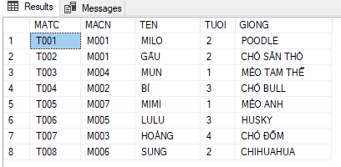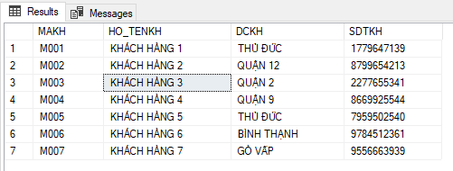Hình ảnh các bảng sau khi đã nhập:

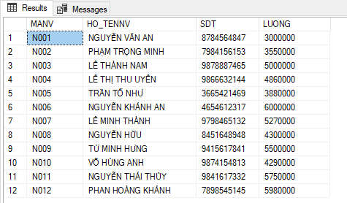

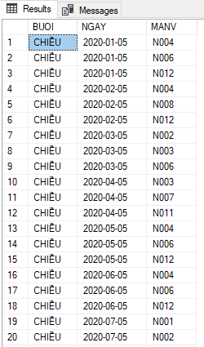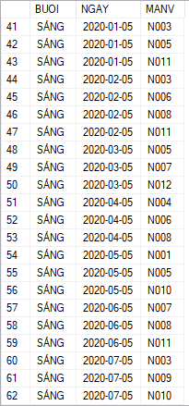

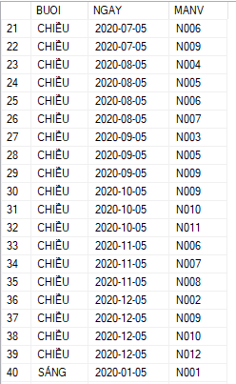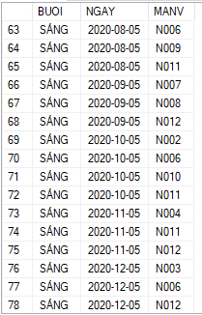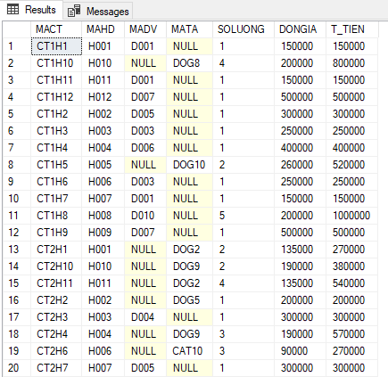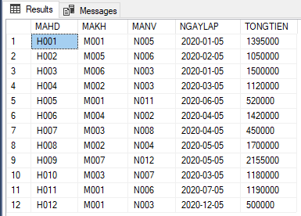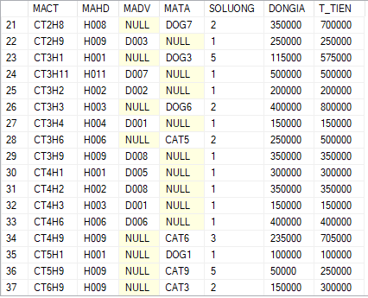

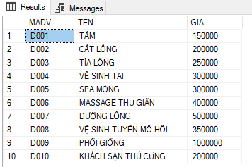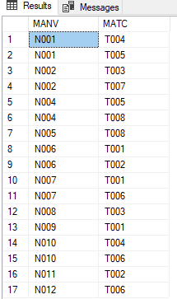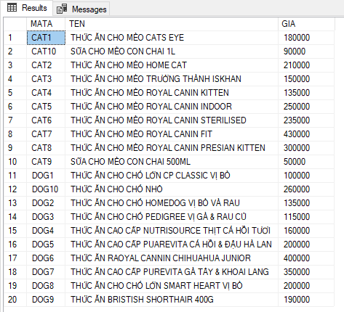***Câu 1: Cho biết thông tin các khách hàng có 2 thú cưng trở lên?***

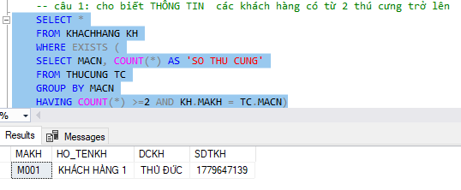

***Câu 2: Cho biết thú cưng nào lớn tuổi nhất?***

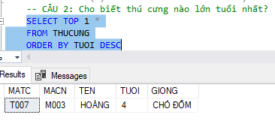

***Câu 3: Hãy xuất ra những nhân viên có lương > 4500000?***

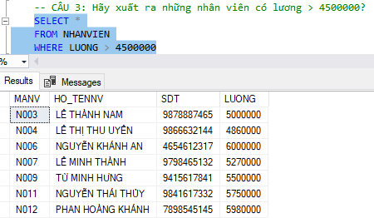

***Câu 4: Hãy xuất ra danh sách các thức ăn dành riêng cho thú cưng là chó (hoặc mèo)?***

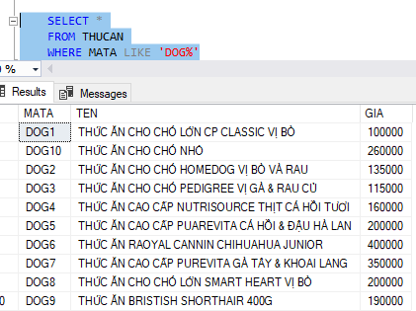

***Câu 5: Hãy sắp xếp lương nhân viên từ thấp đến cao?***

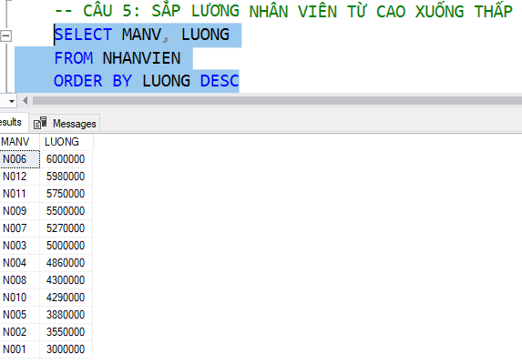

***Câu 6: Cho biết mỗi nhân viên được bao nhiêu buổi?***

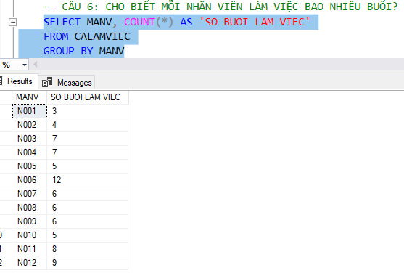

***Câu 7: Cho biết tên những thú cưng có địa chỉ chủ nhân ở quận ‘Thủ Đức’?***

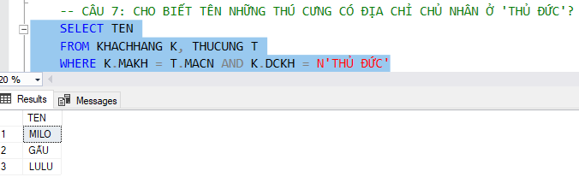

***Câu 8: Hãy cho biết khách hàng nào có nhiều hóa đơn nhất?***

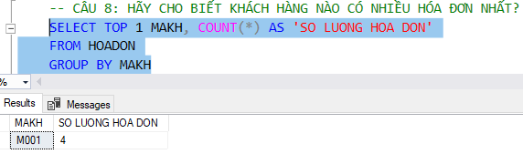

***Câu 9: Cho biết khách hàng có hóa đơn nhiều tiền nhất?***

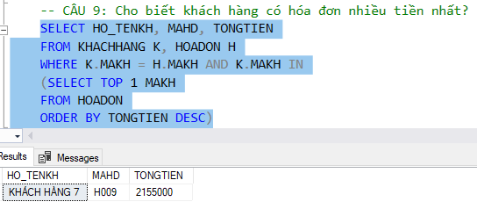

***Câu 10: Cho biết các nhân viên phục vụ cho thú cưng có MATC là ‘T005’?***

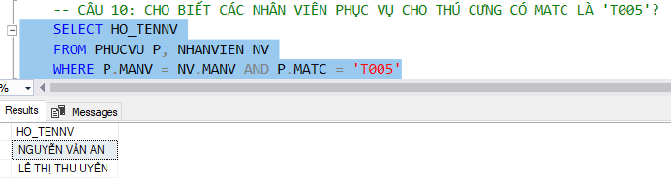

***Câu 11: Cho biết thông tin nhân viên (trừ cột lương) không đi làm trong ngày ’10-05-2020’?***

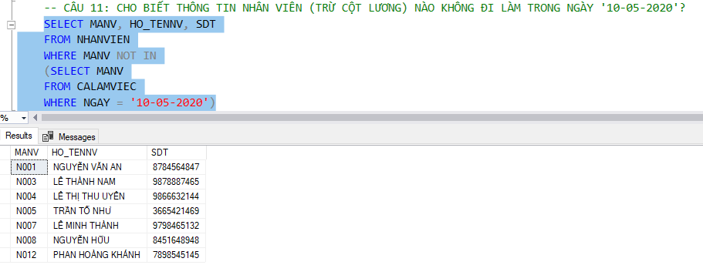

***Câu 12: Hãy cho biết số lượng CHITIETHD của từng HOADON?***

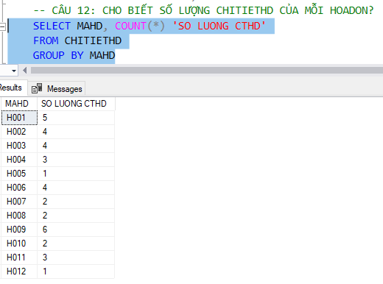

***Câu 13: Hãy cho biết nhân viên có mã ‘N008’ đi làm những ngày nào?***

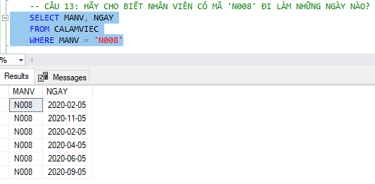

***Câu 14: Hãy cho biết những hóa đơn được xuất ra trong ngày ’01-05-2020’?***

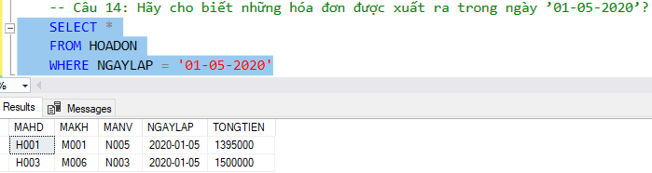

***Câu 15: Hãy cho biết thông tin khách hàng có hóa đơn được xuất trong ngày ’05-05-2020’ và được lập bởi nhân viên có mã ‘N012’?***

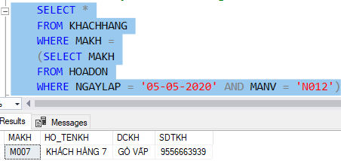

***Câu 16: Hãy cho biết những chi tiết hóa đơn nào lựa chọn dịch vụ có mã ‘D001’?***

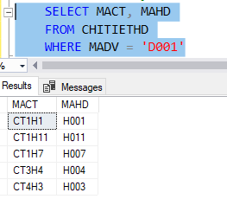

***Câu 17: Hãy cho biết thông tin những hóa đơn có mua thức ăn cho thú cưng?***

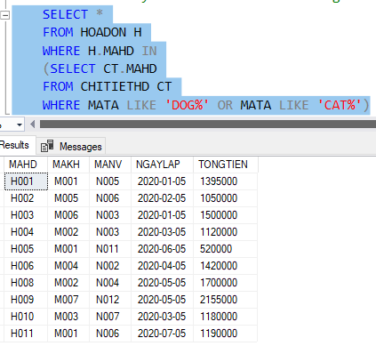

***Câu 18: Hãy cho biết thông tin những thú cưng trên 2 tuổi và chủ của nó?***

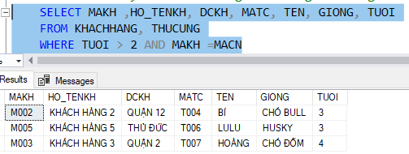

***Câu 19: Hãy cho biết những khách hàng có địa chỉ ở quận 2?***

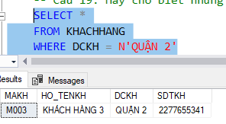

***Câu 20: Hãy cho biết thông tin nhân viên mã ‘N010’ có phục vụ thú cưng nào không?***

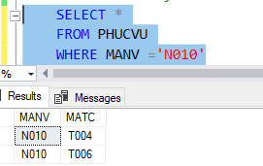

# **KẾT LUẬN**

***Kết quả đạt được:***

* Về tri thức:

Sau quá trình được học và nghiên cứu về môn Cơ sở dữ liệu cũng như ứng dụng SQL server thì chúng em đã hiểu hơn về các kiến thức cơ bản, cách sử dụng ứng dụng SQL để xây dựng cơ sở dữ liệu và quản lý chúng. Ngoài ra chúng em cũng đã biết thêm các nguồn tài liệu tham khảo khác hữu ích cho việc học tập cũng như mở rộng kiến thức và vùng hiểu biết.

* Về con người:

Chúng em đã biết gắn kết các thành viên của nhóm lại với nhau hơn trong quá trình làm bài tập lớn. Trau dồi được thêm nhiều kỹ năng về làm việc nhóm, kỹ năng tìm đọc tài liệu, kỹ năng làm báo cáo, thuyết trình,… Đây sẽ là bài học bổ ích cho những lần chúng em làm các bài tập lớn, các báo cáo ở những môn tiếp theo và đồ án.